心电风险人群生活方式干预服务系统：战略规划与产品需求文档 (PRD)

1. 执行摘要与战略定位：从“诊断焦虑”到“行为管理”的范式转移
当前数字健康市场正经历一场深刻的结构性转型：从单纯依赖硬件的“检测与诊断”模式，转向以结果为导向的“服务与干预”层级。虽然消费级心电（ECG）监测设备已实现普及，但单纯的心电图波形捕捉并不能解决用户的核心痛点——焦虑。对于数以百万计被设备标记为“中高风险”但尚未达到临床急救标准的用户而言，他们处于医疗体系的“灰色地带”。这一群体不需要昂贵的医疗诊断（他们往往已经知道自己有早搏或心律不齐），他们迫切需要的是一套非医疗的、可执行的、能缓解心理焦虑的生活方式管理方案。
本报告详尽阐述了“心电风险人群生活方式干预服务”（Cardiac Lifestyle & Nutrition Entrainment System, CLANES）的产品架构、运营逻辑与技术规范。该服务的核心战略在于精准切入“心电异常”触发的心理窗口期，利用这一高动机时刻，提供一套非医疗属性的、基于生活方式标签算法的 28 天行为干预计划。

1.1 市场机会：填补“临床真空”
传统医疗体系设计用于急性干预——治疗心肌梗死或管理确诊的心力衰竭。它并不擅长应对“亚临床”状态的用户：那些频发早搏、ST 段轻微改变或有主观心悸感，但临床指征尚未达到手术或药物治疗标准的人群。对于这类用户，医生通常的建议是“观察”或“少喝咖啡”，这种模糊的建议无法缓解用户的恐惧。
CLANES 系统填补了这一真空。我们将营养师和健康管理师的角色从“辅助医疗”重新定位为**“生活方式负担管理者”**。这一界定至关重要：我们不治疗心脏病理，我们管理的是加重病理负担的环境与行为变量（如咖啡因代谢、钠盐摄入、睡眠剥夺）。这种定位不仅规避了互联网医疗的严苛监管风险 (1)，更通过高频的轻量级互动，建立了极高的用户粘性 (3)。

1.2 战略护城河：非医疗边界的商业价值
建立严格的“非医疗”服务边界是本方案的核心战略资产。通过明确排除诊断与处方权，我们实现了三个商业目标：
- 监管敏捷性：绕过互联网医院牌照的高门槛，以“健康咨询”类目合规运营，降低合规成本 (4)。
- 规模化扩张：利用人力成本相对较低的营养师资源替代昂贵的医生资源，通过算法辅助实现 1:40 的高人效比 (6)。
- 订阅制模型：医疗是低频的（治愈即结束），而生活方式管理是长周期的（习惯养成 -> 维持），天然契合 28 天周期的复购逻辑 (7)。

2. 监管环境与合规架构设计（中国市场特供）
在中国严格的互联网医疗监管环境下，厘清“健康咨询”与“医疗诊疗”的法律边界是业务存亡的关键。基于最新的《互联网诊疗管理办法（试行）》及相关司法判例 (1)，本产品必须建立严密的合规防火墙。

2.1 法律红线：诊疗活动 vs. 健康咨询
中国法律规定，“医疗诊疗活动”仅限于取得《医疗机构执业许可证》的机构和注册医师进行。CLANES 必须严格定位于“健康咨询”服务，其法律界限如下表所示：
表 1：CLANES 服务合规边界矩阵
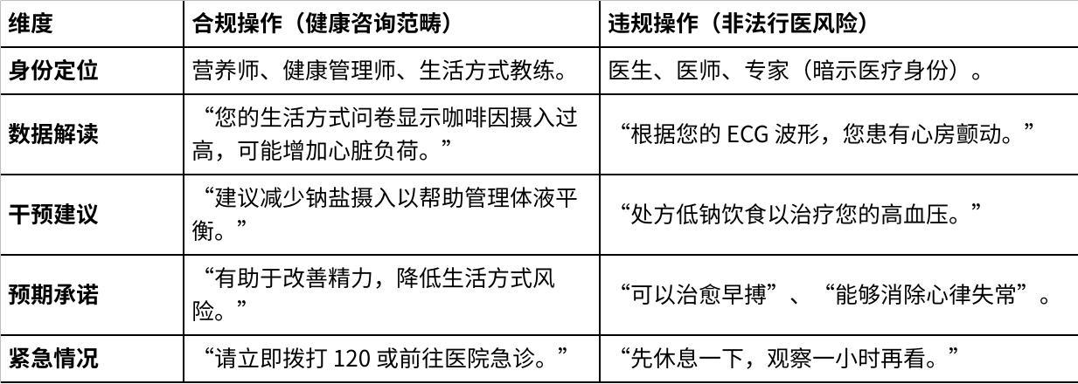
点击图片可查看完整电子表格

2.2 风险控制：“禁用词”协议与自动化拦截
为了从系统层面杜绝违规风险，必须在营养师的工作台（Dashboard）植入“实时语义拦截系统”。基于亚马逊及国内电商平台的违禁词库逻辑 (11)，我们构建了 CLANES 专属的**“负面关键词库”**。
- 一级违禁词（系统自动屏蔽无法发送）： 治愈 (Cure)、治疗 (Treat)、诊断 (Diagnosis)、患者 (Patient - 必须用“用户/学员”)、药 (Medicine)、处方 (Prescription)、疗效 (Curative Effect)。
- 二级预警词（弹窗提示营养师二次确认）： 心脏病 (Heart Disease)、风险 (Risk - 需限定为“生活方式风险”)、症状 (Symptom - 需替换为“感受/体验”)、医院 (Hospital)。
- 话术重构原则： 所有涉及身体状态的描述，必须将主语从“病”转换为“人”。例如，不说“这能治你的失眠”，而说“这能帮助你建立更好的睡前节律” (7)。

2.3 免责声明体系
在 App 启动页、周报页脚及每一次 1:1 咨询开始前，必须强制展示不可跳过的免责声明：
“本服务仅提供基于生活方式和营养学的健康建议，旨在促进健康行为，不属于医疗诊疗活动。我们无法替代专业医生的诊断、治疗或建议。若您出现胸痛、呼吸困难、晕厥等症状，请立即停止使用本服务并寻求紧急医疗救助。”

3. 产品需求文档 (PRD)：核心逻辑与算法引擎

3.1 产品定义与用户画像
- 产品名称： 心电风险人群生活方式干预系统 (CLANES)
- 核心承诺： “我们不改变你的医疗结果，只优化你可控的生活部分。”
- 服务模式： 28 天混合干预（自动化规则引擎 + 1:1 人工监督）。

3.1.1 深度用户画像分析
理解用户焦虑的颗粒度是转化的关键。我们基于 ECG 触发场景细分三类用户：
- Persona A：数据驱动型高管（"焦虑优化者"）
- 特征： 男性，35-45岁，一线城市，佩戴 Apple Watch 或华为 GT。
- 触发点： 深夜加班时收到“疑似房颤”或“高频早搏”提示。
- 心理模型： 恐惧猝死，试图通过“控制变量”来消除不确定性。他们不需要模糊的安慰（“别太累”），需要的是数据化的指令（“下午 2 点后停止咖啡因”）。
- 产品对策： 提供可视化的“负担雷达图”，用数据说话 (16)。
- Persona B：负罪感享乐者（"补救型用户"）
- 特征： 25-35岁，饮食作息极不规律。
- 触发点： 宿醉或熬夜后出现明显心悸。
- 心理模型： 知道自己生活方式有问题，但缺乏自律。寻求外部权威的“监督”和“重启计划”来减轻内疚感。
- 产品对策： 强调“28天陪跑”和“监督打卡”，提供“赎罪”的心理路径 (17)。

3.2 核心功能：多维标签与归因算法 (The Labeling Engine)
这是系统的“大脑”。问卷的所有答案都不只是文本，而是直接映射为 JSON 格式的标签。这些标签决定了用户接下来 28 天看到的所有内容 (18)。

3.2.1 标签映射逻辑表
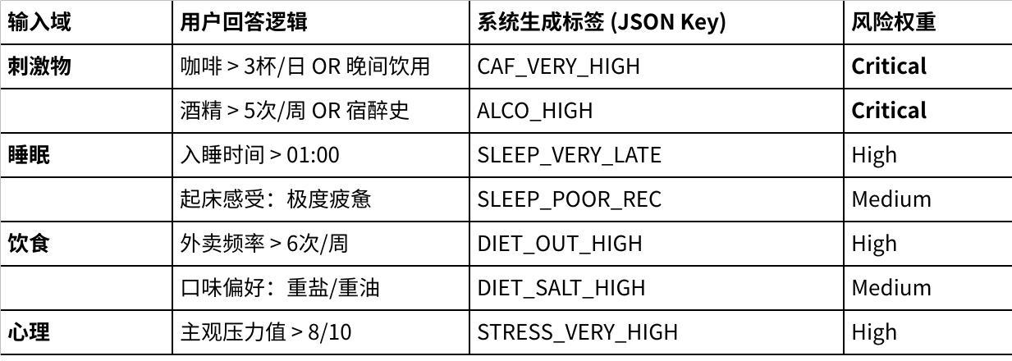
点击图片可查看完整电子表格

3.2.2 负担优先级算法 (The "Triage" Logic)
用户往往同时存在多种问题（既熬夜又喝咖啡）。系统不能同时干预所有问题，否则会导致用户放弃。我们采用**“生理负担优先”**算法来确定每周的主题 (20)。
- 逻辑规则 1（熔断机制）： 若存在 CAF_VERY_HIGH 或 ALCO_HIGH，必须作为 Week 1 的唯一重点。理由：这是最直接的心律失常诱因，干预见效最快，能迅速建立用户信任。
- 逻辑规则 2（基石机制）： 若无严重刺激物问题，但存在 SLEEP_VERY_LATE，则睡眠为 Week 1 重点。
- 逻辑规则 3（优化机制）： 若前两者均无，则进入 DIET_SALT_HIGH 或 DIET_OUT_HIGH 的饮食结构调整。
算法伪代码示例：

Plain Text
function determineWeeklyFocus(userTags) {
// 1. 检查急性刺激物（最高优先级）if (userTags.includes('CAF_VERY_HIGH') |
| userTags.includes('ALCO_HIGH')) {
return 'PRIORITY_STIMULANT';
}
// 2. 检查恢复缺陷（次级优先级）if (userTags.includes('SLEEP_VERY_LATE') |
| userTags.includes('SLEEP_DEPRIVED')) {
return 'PRIORITY_SLEEP';
}
// 3. 检查饮食结构（基础优先级）if (userTags.includes('DIET_SALT_HIGH')) {
return 'PRIORITY_DIET_DASH';
}
// 默认：压力管理与综合调整return 'PRIORITY_STRESS_MANAGEMENT';
}

4. 技术架构与数据规范 (Technical Architecture)
为了支持上述逻辑并确保数据安全，系统需采用微服务架构，核心在于标准化的 JSON 数据交换格式 (21)。

4.1 用户档案数据模型 (User Profile Schema)
此模型存储用户的静态画像与动态标签状态。

Plain Text
{
"$schema": "https://clanes.health/schemas/user_profile.json",
"user_id": "U_882910_CN",
"consent_status": {
"terms_accepted": true,
"privacy_policy_version": "v2.1",
"medical_disclaimer_viewed": true
},
"risk_snapshot": {
"ecg_source_device": "HuaweiWatch_GT3",
"risk_level": "MEDIUM_HIGH",
"last_ecg_date": "2024-05-20"
},
"lifestyle_tags":,
"program_state": {
"current_phase": "WEEK_1",
"active_priority": "PRIORITY_STIMULANT",
"assigned_nutritionist_id": "NUT_003"
}
}

4.2 干预内容包模型 (Intervention Pack Schema)
为了实现“内容自动化”，每一条建议都被封装为一个标准化的对象，前端只需渲染即可，无需人工编写。

Plain Text
{
"pack_id": "INT_CAF_WEAN_01",
"target_tag": "CAF_VERY_HIGH",
"day_index": 1,
"content_payload": {
"headline": "寻找你的'咖啡因宵禁时间'",
"action_items": [
{
"type": "log_time",
"label": "记录你今天喝下最后一口咖啡的时间",
"target_value": "14:00"
}
],
"educational_nugget": "咖啡因的半衰期长达 6-8 小时。下午 4 点的一杯拿铁，意味着晚上 10 点时你体内仍残留 50% 的咖啡因，这会直接干扰深度睡眠。",
"substitute_recommendation": "下午困倦时，尝试饮用气泡水或薄荷茶，利用冷感刺激神经而非化学刺激。"
},
"compliance_check": {
"question_text": "今天是否在 14:00 前停止了咖啡摄入？",
"options": ["是，做到了", "没有，喝了一杯", "没喝咖啡"]
}
}
技术洞察： 这种结构化数据允许系统根据用户的反馈（compliance_check）自动调整第二天的内容难度。如果用户连续 3 天选“没有”，算法可以自动降级为温和版策略（例如从“14:00 截止”放宽到“16:00 截止”），体现“自适应学习”能力 (18)。

5. 用户体验 (UX) 与 28 天干预课程设计
CLANES 的核心产品不是 App，而是**“这一套 28 天的体验流”**。用户购买的是“秩序感”和“陪伴感”。

5.1 全流程用户旅程地图 (Customer Journey Map)
基于患者旅程地图的最佳实践 (24)，我们将 28 天拆解为四个关键阶段。

阶段 0：入组与信任建立 (Day 0)
- 触点： ECG 风险提示页 -> ¥99 报告购买页。
- 关键动作： 填写“生活方式问卷”。
- 交付物： “生活方式负担雷达图”。这是一个视觉冲击力极强的图表，将饮食、作息、压力量化展示。它将抽象的“心脏不好”转化为具体的“咖啡喝多了”和“睡晚了”，瞬间降低恐惧，增加掌控感。

阶段 1：认知与止损 (Week 1) - "The Stop-Loss Phase"
- 目标： 快速切断最大的风险源（通常是刺激物或极度熬夜）。
- 自动化推送： 每天早上 08:00 推送“今日重点”，下午 14:00 推送“行为提醒”。
- 营养师介入：
- Day 1 首通电话（15-20分钟）： 核心话术是“我们不谈病，只谈如何让你舒服”。建立人设，确认用户核心诉求。
- Day 3 关键节点： 用户通常在第三天出现戒断反应（如戒咖啡头痛）。系统自动提示营养师发送关怀信息：“今天可能会有些头沉，这是身体在适应低刺激状态，多喝水。”

阶段 2：替代与稳定 (Week 2) - "The Substitution Phase"
- 目标： 建立替代行为，防止反弹。
- 内容策略： 如果 Week 1 戒了咖啡，Week 2 引入“补水方案”或“午间小睡”。
- 交互方式： 启用**“拍照打卡”** (6)。用户只需上传餐食照片，无需计算卡路里。
- 营养师介入：
- Day 10 反馈： 针对照片进行非评判性反馈。话术：“看到你晚餐里蔬菜比例增加了，这很棒。如果能把酱汁改为蘸食，钠摄入会更低。”

阶段 3：优化与强化 (Week 3) - "The Optimization Phase"
- 目标： 精细化调整（如钠钾平衡、膳食纤维）。
- 内容策略： 引入更专业的营养学概念，如 DASH 饮食（得舒饮食）的简易版。
- 交互方式： 增加“自我观察”任务。例如：“吃完这顿高盐餐后，注意观察 1 小时后的心率变化。”

阶段 4：复盘与续费 (Week 4) - "The Bridge Phase"
- 目标： 展示成果，转化为长期订阅。
- 关键交付物： “前后对比报告”。系统自动拉取 Day 0 和 Day 28 的数据对比（如：入睡时间提前了 40 分钟，咖啡因摄入减少了 60%）。
- 营养师介入：
- Day 28 总结通话： “看到你的睡眠和精力都有改善，这说明生活方式调整有效。下一个阶段，建议我们关注‘抗炎饮食’，进一步降低血管风险。” —— 自然顺滑的续费话术。

6. 运营基础设施：营养师工作台 (The Operational Dashboard)
为了实现 1:40 甚至更高的服务人效，营养师绝不能使用微信聊天。必须开发专用的后台管理系统（Admin Panel），该系统是“决策支持系统”而非简单的 IM 工具 (27)。

6.1 工作台核心功能模块
表 2：营养师工作台功能需求表
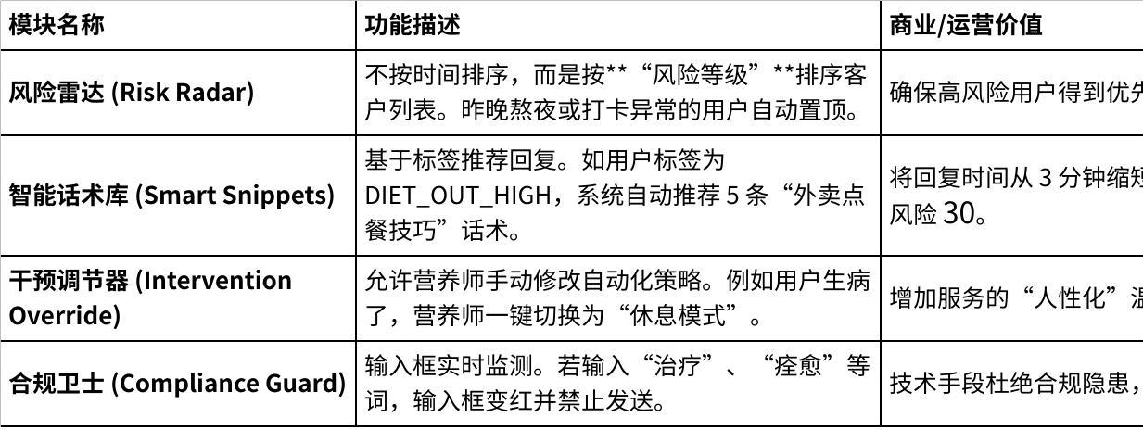
点击图片可查看完整电子表格

6.2 异步服务协议 (SLA)
为了降低人力成本，必须在销售阶段明确**“异步服务”**的本质。
- 承诺： “营养师会在工作日 09:00-18:00 期间，每 4 小时查看一次您的日志并回复。”
- 禁止： 实时陪聊。
- 高价值触点： “周五语音条”。规定营养师每周五必须发送一条 60 秒的语音总结。语音比文字更有温度，能极大提升用户的“被服务感”，且录制成本极低。

7. 商业化策略与单元经济模型 (Unit Economics)

7.1 定价策略：锚定效应与自然升级
利用 ECG 硬件的高价作为锚点，使生活方式服务的价格显得“超值” (31)。
- 信任建立品 (¥99)： 自动化生成的《生活方式负担深度分析报告》。高毛利，用于筛选付费意愿。
- 主力现金牛 (¥399)： 28 天基础版（自动化内容 + 每周 1 次人工 Check-in）。这是走量的核心产品。
- 高溢价锚点 (¥999)： 28 天 VIP 版（每日人工互动 + 语音通话）。策略： 故意限量，主要作用是衬托 ¥399 套餐的性价比，同时满足少数高净值焦虑用户。

7.2 单元经济模型测算
假设一个营养师小组（Pod）由 1 名资深导师带 4 名执行营养师组成。
- 收入端：
- 每名执行营养师服务 50 名活跃用户（得益于自动化系统）。
- 月营收 = 50 人 * ¥399 = ¥19,950。
- 成本端 (COGS)：
- 执行营养师月薪（含社保）：¥8,000。
- 技术分摊与服务器成本：¥500。
- 资深导师分摊：¥2,000。
- 毛利分析：
- 单人贡献毛利 = ¥19,950 - (¥8,000 + ¥500 + ¥2,000) = ¥9,450。
- 毛利率 ≈ 47%。
- 获客成本 (CAC)：
- 由于流量直接来自 ECG 硬件 App 的风险弹窗，CAC 接近于 0（或仅为内部结算成本）。这使得该模型具有极强的盈利能力。

8. 实施路线图 (Implementation Roadmap)

第一阶段：MVP 验证期 (Week 1-4)
- 技术： 搭建基于问卷的标签生成逻辑，使用低代码工具（如飞书多维表格或简单的 H5）跑通流程。
- 内容： 手工撰写 3 个核心 Priority 的 28 天内容包。
- 人员： 创始人或核心运营亲自下场做“营养师”，验证话术和SLA。

第二阶段：系统化期 (Month 2-3)
- 技术： 上线 Node.js 后端与 MongoDB 数据库 (32)，实现标签自动化与内容自动推送。
- 合规： 部署“违禁词拦截系统”。
- 人员： 招聘首批 3 名营养师，进行合规话术培训。

第三阶段：扩张期 (Month 4+)
- 商业： 引入 B2B 企业健康管理版本，向高压行业的企业出售“员工心脏关怀计划”。
- 数据： 利用积累的数据训练算法，进一步提高内容推荐的精准度。

9. 结论
CLANES 方案通过精准的**“非医疗”定位**、算法驱动的标签体系以及结构化的 28 天服务周期，成功将“心电风险”这一低频、高焦虑的医疗场景，转化为高频、可控的生活方式消费场景。这不仅规避了高昂的医疗监管成本，更抓住了用户“想做点什么但又不想看病”的心理红利，是一条现金流健康、可复制性极强的商业路径。

